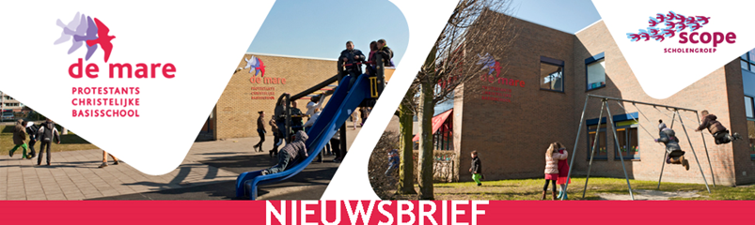

**Wij zoeken per direct of zo spoedig mogelijk erna**

**een teamleider**

**voor 3 dagen (0,6 wtf)**

**ivm langdurige afwezigheid huidige teamleider**

Je start je dag met een rondje langs de collega’s op de locatie waar je verantwoordelijk voor bent. Je luistert, je helpt zoeken naar oplossingen en kan met jouw humor veel oplossen.

Het gezamenlijke kopje koffie, voordat de kinderen binnen komen is voor jou het moment om nog even bij te kletsen. De collega’s weten wat ze aan je hebben, want je bent duidelijk in je communicatie en schept heldere verwachtingen.

Dan komen onze kinderen binnen. Je verwelkomt hen, je ziet ze, je steunt ze en zo nodig help je ze herinneren aan de afspraken die gelden.

**Dus jij bent de teamleider die:**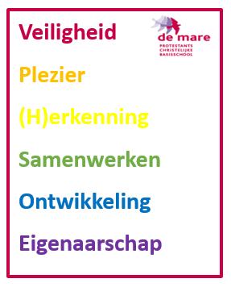

* inspireert, relativeert, activeert, motiveert, ondersteunt, begeleidt en stuurt
* ouders, kinderen en personeel kan verbinden dmv een duidelijke communicatie;
* staat voor de kernwaarden van onze school;
* ervaring heeft in het basisonderwijs, ruimte geeft, stressbestendig is;
* onderwijsinhoudelijk sterk is;
* in het bezit is van een pabo-diploma;
* affiniteit heeft met onderbouw en ervaring in een leidinggevende positie is een pré.

**PCB De Mare is een school waar:**

we vanuit onze christelijke identiteit, met enthousiasme en energie, op een ontwikkelingsgerichte manier met focus op onderwijs.

Nieuwsgierig geworden en wil je meer weten, neem dan contact op met:

Pieter-Jan de Rijk (directeur)  
06 20542149 / [pjr@scopescholen.nl](mailto:ppa@scopescholen.nl)

[www.demare.scopescholen.nl](http://www.demare.scopescholen.nl)

Stuur je sollicitatiebrief met cv voor 6 april 2023 naar   
Jacqueline van Leeuwen [jgf@scopescholen.nl](mailto:jgf@scopescholen.nl)

*PCB De Mare, Schelfhorst 2, 2402 LG, Alphen aan den Rijn, 0172-431777 / 0172-435736*